
RESPONSABILIDADES DO COTIDIANO
Orientações para a vivência

49

Reflexões:
Como inserir as crianças no cotidiano da escola? Como a participação nas atividades do dia a dia fortalece o vínculo com a escola? Como desenvolver a responsabilidade nas crianças pequenas? E a cooperação?
O dia a dia na escola pode ser uma excelente ferramenta para desenvolver sentimentos e atitudes de cooperação e responsabilidade nas crianças.
Orientações:
Converse com o Grupo sobre o cotidiano na escola e as atividades que as crianças podem realizar para ajudar na organização do ambiente em que convivem, como molhar as plantas, preparar o lanche, cuidar da horta, arrumar as mesas das refeições, etc. Estimule que se dividam a cada semana para realizar estas tarefas.
Sugestões
- Imprima a lista de responsabilidades para que as crianças se organizem semanalmente. Elas devem escrever o nome ao lado tarefa que vai realizar. Utilize o material impresso: RESPONSABILIDADES DO COTIDIANO – PARTE 1.
- A lista deve ficar em local visível para que as crianças consultem diariamente a sua atividade.

RESPONSABILIDADES DO COTIDIANO – PARTE 1
Lista de responsabilidades das crianças.

MÊS: SEMANA:
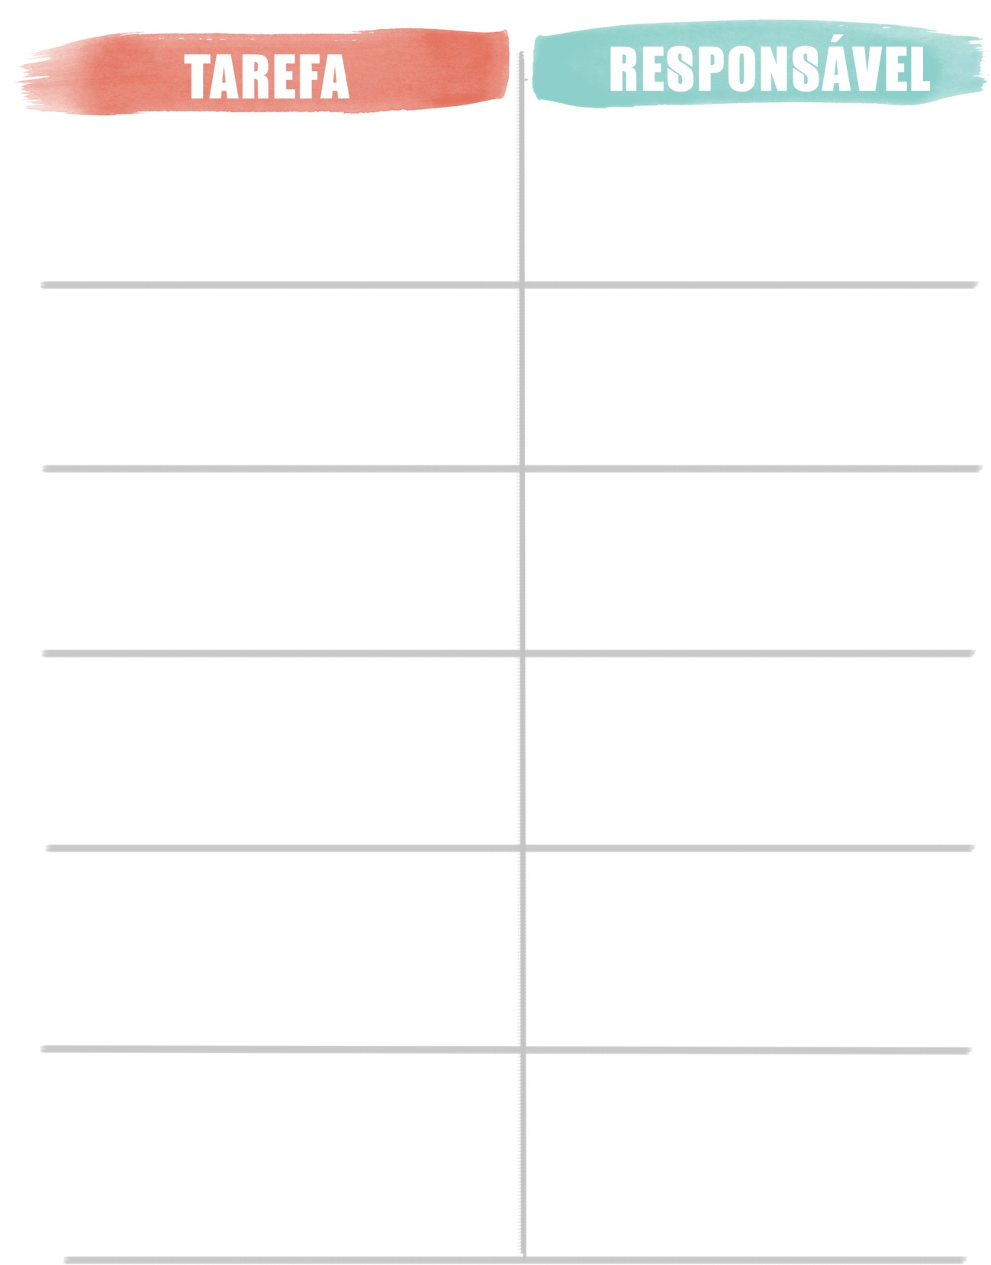
Arrumar as mesas das refeições

Cuidar da horta

Preparar o lanche

Molhar as plantas

